川水函〔2016〕779号

关于切实落实各项防御措施
全力做好水库安全度汛工作的通知

各市（州）水务局，厅直水管单位：
我省水库众多，且大多位于人口聚集区上游，水库防洪保安始终是防汛抗洪工作的重中之重。受超强厄尔尼诺现象影响，今年汛期四川整体呈现“涝重旱轻”，水库防汛形势严峻。为切实加强水库安全管理，确保水库安全度汛，现将有关事项通知如下：

一、认清形势，紧紧抓住水库安全度汛工作目标不动摇
据气象部门通报，受超强厄尔尼诺事件影响，2016年长江流域发生大洪水的可能性很大，部分地区汛期明显提前并已发生多轮强降雨。国家防总、水利部多次强调，各地要以防御“98+”大洪水为目标，切实落实各项防汛措施。四川是水库大省，多数水库地势较高、下游影响人口密集、耕地及基础设施众多，随着经济快速发展、社会财富不断增长，对水库安全度汛提出了更高要求。但目前我省还有大量新增病险水库暂未进行除险加固，近年来完成除险加固新投入运行的水库尚未经历大洪水、高水位的考验，还有一些水库需要跨汛期施工；部分水库安全监测设施尚不健全，防洪调度能力亟待加强；加上今年地方集中换届，一大批新的负责人走上水库防汛指挥和运行管理岗位，需要尽快担当水库防汛调度、应急指挥等工作。受诸多因素影响，今年水库安全度汛形势十分严峻，各地、各有关单位必须清醒认识、高度警惕，增强工作的主动性、预见性。
各地务必紧紧把握2016年全国水库安全度汛视频会议提出的“确保大型和重点中型水库不垮坝，一般中型和小型水库遇设计标准内洪水不垮坝，确保水库上下游地区群众生命安全”的工作目标，坚持以防为主、防抗救相结合的方针，坚持常态减灾和非常态减灾相统一，立足于防大汛、抗大洪、抢大险，从最不利情况出发，抓实、抓好水库安全度汛工作，努力实现防洪减灾和蓄洪兴利的共赢。

二、加强组织领导，切实落实水库安全管理责任制
各地要照管理权属，逐座水库落实以政府行政首长负责制为核心的安全管理责任体系，在对水库安全管理及安全度汛的地方政府责任人、主管部门责任人、管理单位责任人、监测和值班责任人进行公示的基础上，还要进一步做好三个方面的工作：
一是进一步细化、实化责任内容。要层层签订防洪抢险责任书，对防汛目标、防汛区域、防汛值守、制度建设、巡视检查、队伍组织、物资储备、防洪调度、应急预案、应急抢险、监测预报、群众转移等各个环节、各个岗位，都要明确相关责任目标。
二是强化责任人上岗培训。特别要加强新上岗人员的业务培训，培训内容包括水库安全度汛法律法规、专业知识、运行管理、应急抢险等，着力提高突发事件指挥决策和应急处置能力。
三是完善责任追究制度。对因责任制不落实、工作不到位导致水库出险或造成严重后果的，要依法、依规追究相关人员责任。

三、逐库制定工作方案，分类做好水库安全度汛工作
各地应按照大型及重点中型水库、一般中型水库、在建水库、新投入蓄水运行水库、新增病险水库以及位置重要水库（坝高15米以上，影响城镇等重要基础设施安全）等类别，逐类梳理水库名单及安全度汛工作重点，制定《水库安全度汛“一库一策”工作方案表》（见附件1），并逐级上报省水利厅农水局备案。
一是加强在建工程度汛安全。对于新建水库及正在除险加固的病险水库，要严格按照施工组织设计和度汛方案的要求安排施工，正确处理施工进度与质量、水库运用与安全度汛的关系，强化施工现场安全生产和安全管理。
二是做好项目验收情况排查。各地要对各批次小型病险水库除险加固项目验收情况进行排查、梳理，省、市两级主管部门将对各地病险水库除险加固项目验收情况进行督察，对已满足验收条件但逾期未进行蓄水验收或竣工验收的进行重点督促，并在全省通报，力促整改。
三是规范水库初期蓄水管理。各地要严把蓄水验收关，严格按照水利部《关于加强中小型水库除险加固后初期蓄水管理的通知》的相关要求，编制病险水库除险加固后《初期蓄水方案》，实施分阶段蓄水。蓄水期间要加强大坝、泄水建筑物、穿坝建筑物及启闭设备等关键部位巡查监测，发现隐患及时处置。各地要加大水库蓄水情况检查，严肃查处施工期高水位运行、未经验收擅自蓄水运行以及超汛限水位蓄水等违规行为，并追究责任。
四是加快完成新增病险水库安全鉴定。对于达到6～10年定期安全鉴定年限的水库、新增病险的水库以及水利普查新增水库，各地要按照《水库大坝安全鉴定办法》尽快完成安全鉴定工作，准确掌握工程安全状况，给安全度汛和除险加固提供决策依据。
五是确保新增病险水库安全度汛。对暂未除险加固的新增病险水库，各地务必高度警惕、落实措施，严格按照三类坝的要求控制运用，不得超汛限水位蓄水，有重大险情的水库，一律空库度汛。根据水库病险问题，进一步修订、完善应急预案与度汛方案，落实专人加密监测，发现问题及时处理并上报。
六是多方筹措资金实施新增病险水库除险加固。各地应转变思路，把握工作新常态、新方法。按照轻重缓急的原则对新增病险水库进行排序，对险情严重、位置重要的新增病险水库，要及时委托相应资质的设计单位开展除险加固初步设计，做好项目储备，并向地方政府做好报告，按照有关政策积极使用财政涉农资金、金融资本和社会资金投入新增病险水库除险加固。

四、建立“问题台账”，深入做好安全隐患排查治理
一是及时组织、全面开展水库安全检查。各地水库主管部门及相关“责任人”要按照“汛前排查、汛中复查、汛末总结”以及“雨前排查、雨中巡查、雨后复查”的机制，定期有针对性地对辖区内水库工程状况及运行情况进行彻底排查。
二是切实加强水库自用船舶安全管理。各地水库主管部门及管理单位要建立水库自用船舶安全管理目标责任制，按规定办理船舶登记，驾管人员须经过职业培训、持证驾管；严格按规定用途使用船舶，严禁自用船舶超载、超越核定航行区域航行及从事经营性客货运输；要严肃自用船舶安全管理纪律，严禁擅自操作、驾驶自用船舶；要扎实开展船舶安全隐患排查，建立、健全水库水上交通安全应急预案，做好抢险救援物资储备和救援队伍建设。
三是扎实开展农村水利工程地质灾害隐患排查。各地要进一步加强以水库为重点的农村水利工程地质灾害隐患排查工作，特别是对水库大坝和输、供水管（渠）以及高边坡、大填方、施工人员宿营地、人口稠密以及险工险段的隐患排查工作，在暴雨期间要加密地灾隐患点的巡查频次，对有出险风险的部位要派专人24小时盯守。
四是建立“问题台账”，限期整改到位。各地要做好水库安全隐患检查记录，建立“问题台账”，纳入水库管理档案。对于检查发现的问题要严格实行“销号管理”，及时消除度汛安全隐患。
五、严格汛期应急值守，强化水库安全巡视检查
一是加强会商研判和应急值守。地方政府责任人、主管部门责任人和水库管理单位责任人要切实上岗到位、靠前指挥，要加强与气象、水文等部门的联系，加密会商研判，着力落实好安全度汛措施。各地要严格执行汛期24小时领导带班和工作人员值班制度，按要求规范做好值班记录，不得擅离职守、离岗脱岗。要畅通水库突发险情信息报送渠道，杜绝瞒报、迟报、漏报、误报。省水库防汛总值班室汛期每天抽查不少于30座水库的防汛值班情况，并建立了抽查情况通报制。各地要加强对水库值班情况的检查、抽查，无故缺位、缺岗的一律进行通报并追究责任。
二是规范开展水库大坝安全巡视检查。各地要按照《四川省水库大坝安全巡视检查办法》（川水发〔2006〕42号）、《四川省水利厅关于进一步加强全省水库安全巡视检查规范巡查及值班记录的通知》（川水函〔2015〕673号）规定的要求和频次，认真开展水库大坝安全巡视检查，暴雨期间要加密巡查，详细做好巡查记录，并纳入水库档案管理。一旦发现险情，相关责任人要及时赶到现场，科学制定抢险方案并迅速调派力量抢护。

六、完善应急保障措施，及时处置突发险情
一是尽快完成水库大坝安全管理应急预案编制及审批。水利部于2015年发布了《水库大坝安全管理应急预案编制导则》（SL/Z720-2015），并列入了全国水库运行管理督查内容。对于大中型水库、小（1）型水库以及坝高15米以上或影响城镇等重要基础设施安全的小（2）型水库，各地要积极向地方政府报告，申请工作经费，于2016年底前完成《水库大坝安全管理应急预案》编制，按照管辖权限于2017年汛前报上级水行政主管部门审批。
二是落实好专群结合的应急抢险队伍。各地水库主管部门及大中型水库管理单位应组建专门的应急抢险队伍，小型水库应按照片区或流域组建专群结合的应急抢险队伍，做到“招之能来，来之能战”。各地要加强与解放军和武警部队的沟通协作，集中组织有针对性的防汛抢险及地质灾害防范应急演练，一旦发生险情，及时启动应急预案，确保各项抢险行动组织领导有力、救援到位及时，不断提高防汛抢险及地质灾害防范应急响应和抢险救灾处置能力。
三是做好防汛抢险物资储备。大中型水库、坝高15米以上或影响城镇等重要基础设施安全的重点小型水库要逐库设立专门的防汛抢险物资仓库，现场做好必需的物资储备；其他小型水库要分流域或片区落实集中物资储备仓库、运输工具和调度方案。防汛抢险物资要分类存放，建立台账，做好物资入、出库档案管理。

七、提高监测预警信息化水平，落实转移避险措施
一是稳步推进水库监测预警系统建设范围。各地要认真贯彻落实全省水库信息化暨运行管理工作现场会议精神，制定工作方案，按照统一规划、统一标准和统一管理的原则，继续加快推进“水库动态监管预警系统”建设。各地要积极结合病险水库除险加固、水利工程维修养护项目建设以及地方自筹资金建设等方式，多渠道筹集水库动态监管预警系统建设及维护资金。
二是加强基础数据填报和复核，提高预警系统使用效率。各地要明确专人负责，确保系统基础数据与水库大坝注册登记数据库及工程实际情况相吻合。水库主管部门、管理单位要会同预警系统建设方共同做好系统使用和建后管护培训。要充分利用已建成的系统，强化水库监测和预警。要进一步加强大中型及小（1）型水库实时报汛工作，省农水局将定期对各地报汛情况进行通报。
三是逐库实行“两卡制”，落实转移避险措施。各地要结合《水库防汛抢险应急预案》、《水库大坝安全管理应急预案》，逐库制定《水库防灾减灾工作卡》和《水库安全避险明白卡》（见附件2、3），实行转移避险“两卡制”，对库区群众要逐户发放，将水库安全管理责任人姓名、电话、水库转移避险措施、路线、注意事项等通知到县区、乡镇、村组和农户，明确转移避险召集人员和分片分户包干人员，确保突发事件发生时能够迅速、有序、安全转移。
四要健全预警信息发布机制。各水位要配备预警预报设备，水库一旦出现险情要及时启动预案，及时向下游群众发布出险预警信号和信息，根据险情发展情况组织受威胁地区群众尽快转移、妥善安置，防止群众在险情尚未完全解除的情况下擅自返回。

八、加强水库科学调度，充分发挥综合效益
一是尽快完成《水库调度规程》编制及审批工作。水利部于2015年发布了《水库调度规程编制导则》（SL706-2015），除有相应技术条件的水库主管部门或管理单位可自行编制外，其余水库应委托有相应资质的设计单位编制。各地应及时向地方政府报告，申请工作经费，对大中型水库及有调度任务的小型水库应于2016年底前完成《调度规程》编制工作，按照管辖权限于2017年汛前报上级水行政主管部门审批。
二是加强科学调度，严肃调度管理。要坚持兴利服从防洪、区域服从流域、电调服从水调，综合考虑上下游、左右岸，兼顾防洪和兴利，加强水库联合调度以及水库与堤防、闸坝、蓄滞洪区的联合运用，充分发挥水库拦洪、削峰、错峰作用。要提前发出调度预警信息，划定危险区域并设置警示标志，坚决避免在水库泄洪等调度运用过程中因信息不畅等原因造成不必要的损失。要严肃调度纪律，严格执行《水库调度规程》和《水库汛期调度运用计划》，绝不允许擅自超汛限水位运行。
各地应高度重视水库安全度汛工作，及时将通知要求向地方政府汇报，并将通知逐级转发至各县（市、区）水务局、乡镇政府及各水库管理单位，做好工作部署和贯彻落实。请以市（州）为单位汇总《水库安全度汛“一库一策”工作方案表》，于2016年6月20日前以正式文件报省农水局水库处备案（同时发送电子文档至邮箱）。

联系人：何鹏 李周顺

电 话：028-86647597（兼传真）,86631955

邮 箱：shuikuchu@126.com

附件：
1、水库安全度汛“一库一策”工作方案表（格式）
2、水库防灾减灾工作卡（参考内容及样式）
3、水库安全避险明白卡（参考内容及样式）

四川省水利厅
2016年5月25日

附件1：水库安全度汛“一库一策”工作方案表（格式）
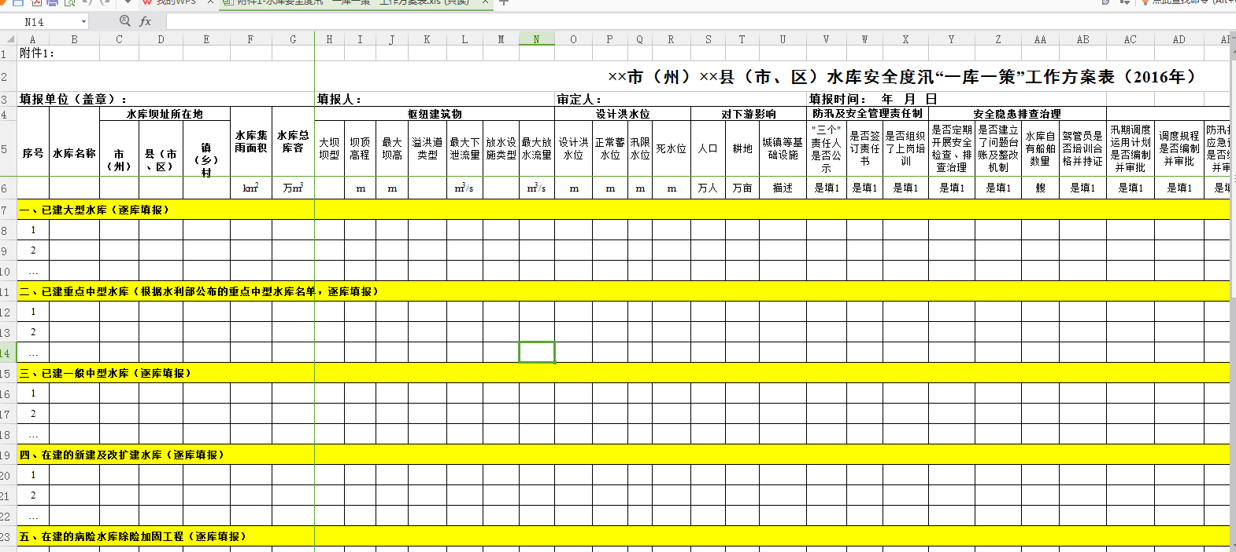

附件2：

××市××县××水库防灾减灾工作卡（正面样式）
- 水库概况
应说明以下内容：坝址所在地，所在水系，集雨面积，总库容，规模；枢纽组成，坝型，坝高；溢洪道类型，堰宽，最大下泄流量；放水设施类型，最大放水流量；校核、设计、正常、汛限、死水位；校核洪水标准××年一遇，设计洪水标准××年一遇；下游影响人口、耕地、基础设施等。
- 安全管理及安全度汛责任人及联系方式
地方政府责任人：姓名，电话；水行政主管部门责任人：姓名，电话
水库管理单位责任人：姓名，电话；水库安全监测负责人：姓名，电话
水库值班负责人：姓名，电话；水库应急抢险负责人：姓名，电话
- ××水库应急疏散转移路线图
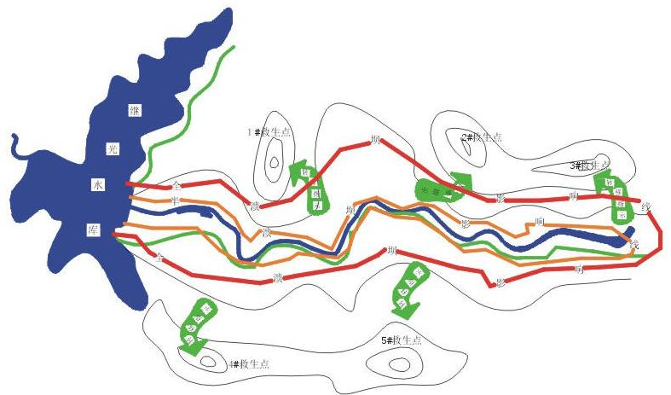
（防灾减灾工作卡反面内容及样式见下页）
（防灾减灾工作卡反面内容及样式）

四川省水库安全管理“七到位”
为确保“大型和重点中型水库不垮坝，一般中型和小型水库遇设计标准内洪水不垮坝，确保水库上下游地区群众生命安全”的水库防汛工作目标，特制订水库安全管理“七到位”。
一、安全责任到位（三个责任人，即：地方政府责任人、水行政主管部门责任人、水库管理单位责任人落实）。
二、安全巡查到位（开展水库日常巡视检查、当地政府和水行政主管部门全面排查、上级政府和水行政主管部门重点抽查）。
三、安全预案到位（制定《水库防洪抢险应急预案》、《水库大坝安全管理应急预案》、《水库汛期调度运用计划》、《水库调度规程》并经过审批，内容全面，具有针对性、可操作性）。
四、监测预警到位（确保水库水、雨、工情及时监测、传递，能够及时预报、预警，并能提供决策支持）。
五、应急保障到位（组建专群结合的应急抢险队伍，定期演练；落实应急抢险经费、物资，大中型和重点小型水库抢险物资现场储备，其余小型水库分片区、流域集中储备；应急通讯畅通）。
六、应急处置到位（应急处置涉及的部门和专业及时到位；处置措施具有针对性，能够及时排除或降低险情、或延缓险情发展；明确转移避险路线及安置点，确保突发事件发生时能够迅速、有序、安全转移）。
七、宣传动员到位（发放宣传资料、图画，让村组干部和群众知晓水库应急处置知识、预警信号和转移避险路线；应急处置中及时、统一发布有关新闻、信息，引导群众不参与制造、传播不实信息，避免出现造成社会恐慌的不利言论）。
——四川省水利厅农田水利局编制
附件3：
××市××县××水库安全避险明白卡（正面样式）
- 水库概况
应说明以下内容：坝址所在地，所在水系，总库容，规模；枢纽组成，坝型，坝高；正常、汛限、死水位；下游影响人口、耕地、基础设施等。
- 安全管理及安全度汛责任人及联系方式
地方政府责任人：姓名，电话；水行政主管部门责任人：姓名，电话
水库管理单位责任人：姓名，电话；水库安全监测负责人：姓名，电话
水库值班负责人：姓名，电话；水库应急抢险负责人：姓名，电话
- 应急疏散及转移
避灾地点： 疏散转移路线：
预警信号类别： 预警信号发布负责人：姓名，电话
疏散转移指挥村干部：姓名，电话
- ××水库应急疏散转移路线图
（安全避险明白卡反面内容及样式见下页）
（安全避险明白卡反面内容及样式）

四川省水库安全管理群众参与“五须知”
在水库安全管理、安全度汛及应急处置工作中，地方政府和水务等有关部门应因势利导，正确引导并充分调动水库周边群众（以下称库区群众）参与的积极性，发挥群防群治的作用。为确保库区群众生命财产安全，特制订水库安全管理群众参与“五须知”：
一、积极响应。确保水库安全，是确保库区群众良好生产生活环境和自身生命、财产安全的基础，库区群众要树立安全责任意识，积极有序地参与水库安全管理、安全度汛及应急处置工作，必要时提供应急处置所需人力、场地、物资等。
二、遵守规定。库区群众要自觉遵守下列规定：不损坏水库大坝、溢洪道、放水设施及其观测、通信、动力、照明、交通、消防等管理设施；不在水库管理范围内爆破、建窑、打井、开矿、采石、取土、修坟；不在坝体、渠堤上建筑、种植、铲草、晒粮、放牧、集市贸易，不在库区内围垦；不向水库内倾倒垃圾、废碴、尾矿，堆放杂物或掩埋污染水体的物体；不向库内排放污水；不在洪道内建设行洪障碍物等。
三、主动参与。积极参加地方政府和水库主管部门组织开展的应急疏散、转移演练；积极参加专群结合的应急抢险队伍，认真履行职责；知晓水库地方政府责任人、水库主管部门责任人、水库管理单位（值班）责任人的联系方式，发现水库异常时，迅速向相关责任人报告。
四、服从指挥。在水库应急处置中，自觉服从政府指挥安排，做到不围观、不聚集、不阻碍应急处置、不参与制造和传播不实情况等，坚守在当地政府划定的安全区域内。
五、有序避险。熟知水库突发事件预警信号、转移避险路线、安置地点和疏散召集人；疏散转移及临时安置时服从统一指挥、迅速有序、互相帮助，不擅自行动，只有在政府宣布应急处置结束后才返回居住地。
——四川省水利厅农田水利局编制

